Table des matières

1.Langage clair et simple 2

2. Choix de la police 4

3. Interlignage et espacement 5

4. Mise en page 6

5. Sommaire et plan 8

6. Pagination 9

7. Images et autres 10

7. Fichier 14

8. Lien internet 16

9. Vérifier l’accessibilité 17

10. Éditeur de texte en ligne 19

Annexe 1 : paramétrage interlignage et espacement 20

Annexe 2 : modification d’un style 21

Annexe 3 : création d’un style 22

Annexe 4 : création d’un sommaire 23

Annexe 5 : numérotation des pages 24

Annexe 6 : création de signet et lien interne 25

Annexe 7 : modification de l’orientation 27

Annexe 8 : texte alternatif 29

Annexe 9 : export PDF 30

Annexe 10 : lien internet 31

Annexe 11 : vérifier l’accessibilité sur Word 32

Annexe 12 : vérifier l’accessibilité sur Adobe 33

Annexe 12 : vérifier l’accessibilité sur Adobe 34

# Langage clair et simple

Avant tout, si vous voulez rendre votre texte accessible, **exprimez-vous dans un langage abordable et structuré**. Il ne s'agit pas d'appauvrir votre discours ou encore d'omettre des points jugés trop compliqués, mais seulement d'avoir recours à un langage simple et efficace, afin de rendre l'information la plus compréhensible. Réussir à rendre des concepts complexes, accessible à tous, c'est l'essence même de la pédagogie ! Et cela passe avant tout par la limpidité de votre discours, qu'il soit oral ou écrit.

Voici quelques conseils pour vous aider à **optimiser l'accessibilité de votre discours** :

* **Écrivez dans un langage clair et simple.** Si vous devez utiliser des termes complexes, assurez-vous de les avoir explicités au préalable.
* **Évitez d'aborder plus d'un point complexe par phrase**. Les éléments simples ou assimilés sont autant de briques qui permettent au lecteur de comprendre l'élément complexe dans une phrase et de progresser pas à pas. S'il y a plusieurs éléments obscurs dans celle-ci, l'apprenant pourra rencontrer des difficultés à appréhender toutes les informations. Il pourra manquer d'éléments sur lesquels s’appuyer pour accéder à une compréhension totale de la phrase.

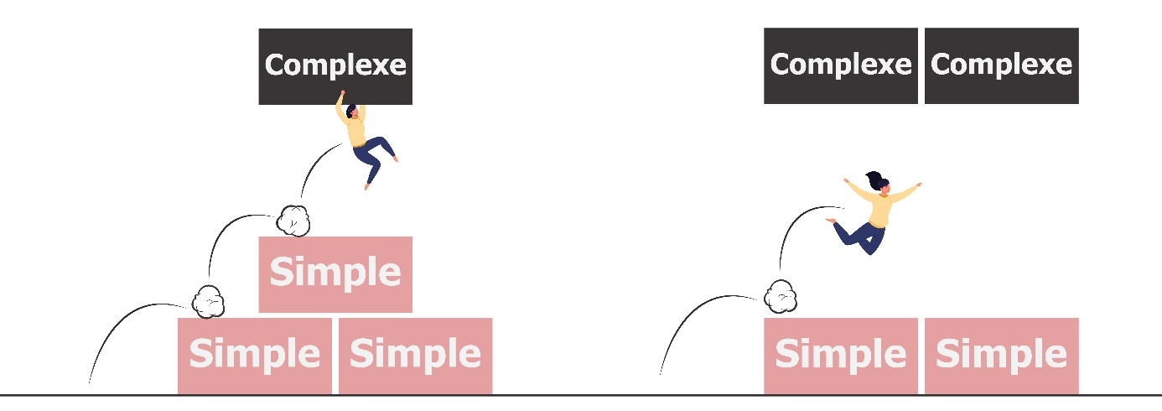

* **Faites des phrases courtes** dans la mesure du possible. Une phrase, une idée c'est le meilleur moyen de garantir l'efficacité de celles-ci.
* **Commencer par les informations les plus importantes**. Assurez une progression dans votre discours, afin de garantir la montée en compétence.
* **Aller à l’essentiel**. Pour chaque phrase, demandez-vous quel est l’information visée et supprimez le superflu.
* **Privilégiez la voix active et la forme positive**. Évitez les tournures passives ou encore négative qui peuvent rendre l’énoncé plus obscur. Utilisez « faites » à la place « telle action sera à réaliser » ou encore « vous pourrez » plutôt que « vous ne pourrez que… ».
* **Préférez l’usage de verbes aux noms formés à partir de verbes**, cela vous permettra d’exprimer plus clairement une action. Par exemple « distribuer le courrier » sera plus explicite que « faire la distribution du courrier ».
* **Évitez le jargon**, les acronymes ou encore les expressions familières dans la mesure du possible. Si vous devez avoir recours à ce genre de termes, assurez-vous de les avoir explicités au préalable.
* **Vérifiez la lisibilité de votre texte** si besoin. Pour cela vous pouvez utiliser gratuitement l’outil en ligne [Scolarius](https://www.scolarius.com/submissions/251002), qui évaluera le niveau de difficulté de votre texte, en fonction de la longueur des mots, des phrases et de paragraphes.

Un bon usage des majuscules

Pour rappel, l’utilisation des majuscules doit rester pertinente pour ne pas desservir le propos. Il n'est pas rare de voir sur internet ce [genre de dérive](https://twitter.com/A11yLondon?ref_src=twsrc%5Etfw%7Ctwcamp%5Etweetembed%7Ctwterm%5E1624327668693975042%7Ctwgr%5Ea2583827ee279655490bb139ba8830ef3ba4fe92%7Ctwcon%5Es1_&ref_url=https%3A%2F%2Fcallisto-formation.fr%2Fcourse%2Fview.php%3Fid%3D297section-7) :

* Ceci est un titre
* Il Est Plus Difficile De Comprendre Quels Mots Sont Des Noms Propres
* ET CECI DONNE L'IMPRESSION DE SE FAIRE CRIER DESSUS

# 2. Choix de la police

En typographie, il existe deux principaux types de polices, celles sans ou avec empattement, (dit aussi sérif). Les empattements sont les petites extensions qui terminent les extrémités des caractères de ces dernières. **Les caractères sans empattement, dit "bâtons" ou "linéales" sont plus simples à la lecture** et plus particulièrement pour les personnes atteintes de dyslexie.



Style à adopter

* Privilégiez une **police sans empattement** (Arial, Tahoma et Verdana), taille **12 ou 14 minimum**.
* Évitez l'utilisation abusive de l'**italique.**
* Évitez le **soulignement** ou encore le **surlignage**, qui peuvent nuire à la lecture.
* Passez **en gras tous les points saillants** ou points distinctifs.
* Veuillez à toujours utiliser des **couleurs suffisamment contrastées** pour bien différencier le fond du texte.

**Attention** : La couleur ne doit pas être utilisée comme seul moyen visuel de véhiculer une information car celle-ci ne sera pas prise en compte par les lecteurs d'écran et peut ne pas être correctement perçue par les personnes atteintes de daltonisme. Rien ne vous empêche de souligner certains points à l'aide d'une couleur, mais veillez à mettre d'autre signes distinctifs, comme la mise en gras par exemple.

Il existe également une police créée **spécifiquement pour les personnes atteintes de dyslexie**, que vous pouvez utiliser si besoin. Vous pouvez télécharger la police Open-dyslexic gratuitement depuis le [site Dafont](https://www.dafont.com/open-dyslexic.font).



# 3. Interlignage et espacement

Il est recommandé de choisir un **interlignage de 1,5 ou double**, ainsi qu'un **espacement entre les caractères d'au moins 2 pt**. Ces paramétrages faciliteront la lecture de vos documents pour les personnes atteintes de dyslexie, mais aussi l'ensemble des lecteurs avec des textes plus aérés.

Il est également recommandé de **ne pas justifiez le texte**, mais de **privilégier un alignement sur la gauche**. La justification du texte peut entrainer des espacements variables entre les mots et donc engendrer des difficultés de lecture.

**Procédures :**

* **L'interlignage** se règle au niveau des paramètres de l'onglet Paragraphe (petite flèche en bas à droite de l’onglet), dans la section Espacement puis dans le menu déroulant Interligne.
* Pour **l'espacement** des caractères, rendez-vous dans les paramètres de l'onglet Police, dans l'onglet paramètres avancés, dans la section Espacement des caractères et dans le menu déroulant Espacement.

# Illustration de la procédure de paramétrage de l’interlignage et l’espacement sur Word.

# 4. Mise en page

**Utilisez des titres et des sous-titres** pour le rendre plus accessible. Avant tout cela permettra visuellement de comprendre la structure de votre texte et d'y retrouver plus facilement une information. Mais aussi de mieux appréhender le document ou la page, ainsi que l'articulation des différents points traités pour les personnes ayant des déficiences cognitives.

Les utilisateurs en situation de handicap moteur, naviguant au clavier pourront s'appuyer sur les titres comme des jalons de progression pour avancer dans leur lecture, à l'instar des personnes atteintes de [déficience visuelle](https://callisto-formation.fr/mod/glossary/showentry.php?eid=3383&displayformat=dictionary). Dans les logiciels de traitement de texte, on parle souvent de styles pour définir les différents types de mise en forme disponibles (titre, sous-titre, citations, partie, sous-partie, etc.). Grâce à ses balises votre texte aura des **repères visuels**, mais aussi des informations permettant aux lecteurs d’écran, de **préciser le niveau de l'élément lu**. Vous avez la possibilité de personnaliser vos styles si besoin.

**Procédure :**

* Faites un clic droit sur le style que vous souhaitez adapter, puis cliquez sur modifier.
* Dans l'interface de modification, vous pourrez choisir le nom du style, la police, la taille, la couleur, ou encore la mise en forme de ce style.

# Illustration de la procédure de paramétrage des styles sur Word.

« C'est quoi un style ? Au départ, une rupture avec les convenances, une fracture, du réel admis. » Karl Lagerfeld 2013

De même **évitez de surcharger les paragraphes en utilisant les sauts à la ligne** entre le développement de chaque idée, car cela risque de perturber la lecture des personnes ayant recours aux lecteurs d’écran. Privilégiez l'usage de puces ou là encore, **créez un style** aux marges plus étroites ou plus larges pour hiérarchiser vos idées.

**Procédure :**

* Cliquez sur le bouton Autres, dans la fenêtre des styles.
* Dans la nouvelle fenêtre surgissante, sous les styles déjà existants, cliquez sur Créer un style. Nommez-le, puis modifiez le.

Illustration de la procédure de création d’un style sur Word.

# 5. Sommaire et plan

Il est fortement recommandé de mettre à la disposition des apprenants un plan dans le cas d'une page web ou un sommaire pour un document textuel. Cela permettra aux lecteurs d'appréhender la structure de votre cours, ses différents points, mais aussi d’accéder plus facilement à l’information recherchée. Ceci est également vrai pour les utilisateurs de logiciel de synthèse vocale, qui pourront à partir du plan découvrir l’ensemble des thématiques du document, et surtout ne seront pas obligé d'écouter l’intégralité du texte pour accéder à une partie en particulier.

Dans le cas d'un **document, si celui-ci est bien structuré avec des styles de titres**, il sera aisé de créer un sommaire en quelques clics.

**Procédure :**

* Rendez vous dans l’onglet Références en haut de l’interface Word.
* Cliquez sur Table des matières et sélectionnez le modèle de votre choix.

# Illustration de la procédure de création d’une table des matières sur Word.

# 6. Pagination

Afin de faciliter le repérage dans votre document, il est recommandé de numéroter les pages, en indiquant le nombre de pages total (page 1/9 par exemple). Cela permettra à l'ensemble des utilisateurs d'appréhender la globalité du document, afin de gérer au mieux leur temps de travail. Ceci est particulièrement aidant pour les personnes ayant recours à des logiciels de synthèse vocale ou lecteur d'écran.

**Procédure :**

* Allez dans l’onglet Insertion en haut de l’interface Word.
* Dans la patrie en-tête et pied de page, cliquez sur Pied de page.
* Choisissez l’emplacement souhaité des numéros de page. Vous pouvez également paramétrer votre propre modèle de pied de page si besoin.
* Double-cliquez sur l’un des numéros de bas de page et indiquez le nombre de pages maximum.

Illustration de la procédure de numérotation des pages sur Word

# 7. Images et autres

Lien interne vers une image

Si votre document contient un tableau, un graphique, un schéma, une carte ou plus globalement une image à vocation informative, et non décorative, il est préférable de **l'isoler sur une page seule**, comme par exemple en annexe de votre document, en précisant les indications de lecture (légende, code couleur, explications, etc.). Ainsi, vous **optimiserez la lisibilité de l'image**, qui bénéficiera d'un espace d'affichage plus grand, mais aussi de plus de clarté pour l'utilisateur de logiciels de synthèse vocale. L'image étant isolée du texte, le risque de confusion possible entre le texte, l'image et la légende au moment de la lecture est nettement réduit. Afin d'associer une image au texte correspondant, vous pouvez utiliser les signets et les liens internes au document afin de permettre une navigation plus aisée.

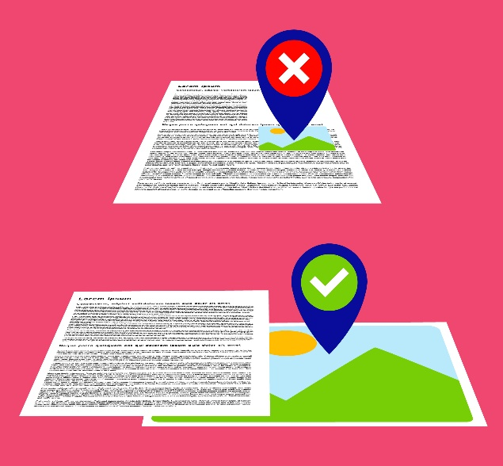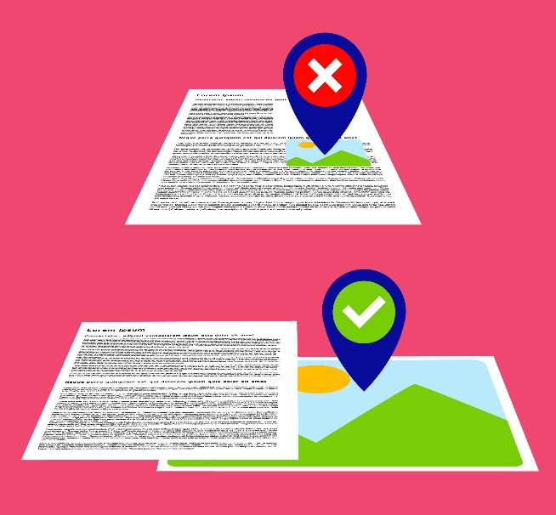

Il est recommandé d’en faire de même sous l’image en question, pour permettre de **revenir directement à la partie du texte concernée**.

**Procédure :**

* Sélectionnez l’image ciblée, puis dans l’onglet Insertion, cliquez sur le bouton Signet dans la partie Liens.
* Dans la fenêtre Signet, renseignez le nom du signet (par exemple A5 pour l’annexe 5), puis validez la création en cliquant sur Ajouter. Votre image est alors associée au signet A5.
* Rendez-vous ensuite dans la partie du texte à mettre en lien avec l’image. Écrivez un texte explicite, qui servira de lien d’accès à l’image en question, comme « Illustration de la procédure de création de signets et de liens internes au document sur Word ».
* Sélectionnez ce texte, puis toujours dans l’onglet Insertion, cliquez sur le bouton Lien dans la partie Lien.
* Dans la fenêtre surgissante, rendez-vous dans l’onglet Emplacement dans ce document sur la gauche, puis choisissez le signet A5. Dés lors vous pourrez accéder directement à l’annexe 5 en cliquant sur ce texte.

Il est recommandé d’en faire de même sous l’image en question, pour permettre de **revenir directement à la partie du texte concernée**.

**Procédure :**

* Écrivez un texte, explicite sous l’image en question, comme « Retour vers le chapitre pagination ». Sélectionnez ce texte, puis cliquez sur le bouton Lien.
* Dans la partie Emplacement dans ce document, vous pourrez sélectionner le titre de la partie visée, ou encore le texte servant de lien pour accéder à l’image, dans la liste des titres.

# Illustration de la procédure de création de signets et de liens internes au document sur Word.

Affichage optimale des images

Afin de permettre **un affichage optimal de vos images**, vous pouvez si besoin **ajuster l’orientation des pages annexes**. Pour le texte, le format portrait est généralement le plus adapté, mais pour les images, le format paysage peut offrir plus d’espace d’affichage, par exemple pour une capture d’écran, un tableau avec un grand nombre de colonnes, une carte du monde, etc.

**Procédure :**

* Rendez-vous sur la première page des annexes de votre document, puis dans les paramètres de l’onglet Mise en page (petite flèche en bas à droite de l’onglet).
* Dans la fenêtre surgissante Mise en page, onglet Marges, section Orientation, choisissez le format Paysage.
* Puis dans la partie Aperçu précisez appliquer à partir de ce point, pour passer en mode paysage seulement la partie annexe.

# Illustration de la procédure de modification de l’orientation sur Word.

Texte de remplacement

Il est important de proposer un **texte de remplacement aux images** que vous utiliserez, dans la mesure où celles-ci ne sont pas uniquement à visée décorative. Ce texte permettra ainsi aux utilisateurs de logiciels de synthèse vocale d’avoir accès aux informations importantes de l’image. Soyez bref et concis dans votre description qui doit présenter le contenu ainsi que la fonction de l’image dans son contexte. Qu’est-ce que c’est ? Quelle est l’information principale qui doit être comprise ? Dans quel contexte l’image est utilisée ? Le texte alternatif ne doit pas être une redite d'éléments textuels présents dans la page, mais apporter les points essentiels explicités par l'image.

**Certains logiciels disposent de fonctionnalités permettant d'associer un texte de remplacement à une image** comme Word ou encore LibreOffice. Pour les autres, vous pouvez utiliser la partie commentaire ou note en bas de page comme sur PowerPoint par exemple. Et enfin, si aucune de ces options n'est disponibles sur le logiciel que vous utilisez, vous pouvez fournir un document complémentaire associé à votre fichier textuel.

Cela permettra aussi d'avoir accès au texte de remplacement, pour les utilisateurs ayant une mauvaise connexion internet. Ce texte apparaîtra à la place de l'image, si le navigateur n'arrive pas à l'afficher. Derrière le terme d'accessibilité, on prend aussi en compte la fracture numérique, qui peut se traduire par un accès limité au web.

**Procédure :**

* Faites un clic droit sur l’image en question et choisissez Modifier le texte de remplacement.
* Le menu texte de remplacement s’ouvrira dans un volet sur la droite de votre interface, il vous suffira alors de décrire les informations importantes de l’image dans le champ textuel.

Dans le menu du texte de remplacement, vous pouvez également préciser si une image est **décorative**, ce qui permettra aux personnes utilisant des logiciels de synthèse vocale de savoir que cette image n’est **volontairement pas décrite** car elle n’apporte pas d’informations importantes.

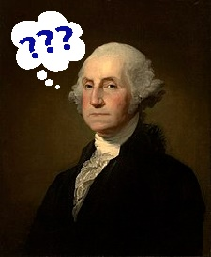

Pour apprendre à bien utiliser le texte alternatif, vous pouvez consulter le l’article du site [Pompage.net](http://www.pompage.net/traduction/Bien-utiliser-le-texte-alternatif).

Illustration de la procédure de création de texte alternatif à une image sur Word.

# 7. Fichier

Types de fichiers

Il est recommandé de toujours **conserver votre fichier d’origine**, comme le Word dont est issu le PDF, et ce pour plusieurs raisons. Premièrement cela vous permettra d’apporter des modifications à votre document, comme une **mise à jour des contenus** suite à l’évolution d’une réglementation, de nouvelles découvertes, etc… mais aussi en cas **d’émergence d’un nouveau besoin**. Cela peut être l’arrivée d’un nouveau public en situation de handicap, nécessitant des aménagements de votre document, ou encore une évolution de la réglementation de l’accessibilité des documents numériques. Deuxièmement, certains logiciels de synthèse vocale ou lecteurs d’écrans peuvent rencontrer des **difficultés pour lire une version PDF**, car celle-ci peut être plus verrouillée, donc moins riche et interactive que la version Word aménagée. Conservez-la donc toujours à portée de main, pour pouvoir la donner en cas de besoin.

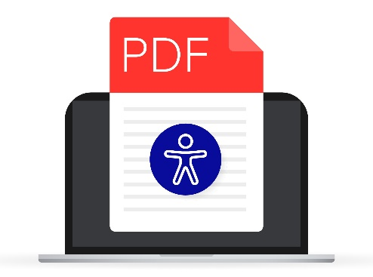Si vous utilisez un document scanné, même enregistré au format PDF, celui-ci ne pourra pas être lu par un logiciel de lecture car il sera considéré comme une image. Il est possible d'océriser ces documents, c'est à dire de les transformer en texte grâce à la **Reconnaissance optique des caractères**, et ainsi permettre leur lecture via des logiciels de lecture. Pour océriser un document depuis un ordinateur, vous pouvez utiliser [l'application en ligne Docdrop](https://docdrop.org/ocr/) ou vFlat si vous travailler sur un smartphone.

Bien qu'il soit recommandé de conserver le fichier d'origine, il est possible de générer un PDF répondant aux normes d'accessibilité en vigueur.

**Procédure :**

* Enregistrez sous votre fichier et de sélectionnez l’emplacement souhaité.
* Choisissez PDF dans la liste Type.
* Dans le menu des Options, activer la création de signets à l’aide des titres et vérifiez que la case balises de structure de document pour l’accessibilité est bien cochée avant de valider votre export.

Lien vers l’illustration d’export de fichier PDF accessible.

Travail hors connexion

Quand on parle d'accessibilité, on ne parle pas que de handicap physique ou cognitif. L'accès à internet peut représenter une vraie difficulté pour certains publics. Cela peut être à cause d'un accès limité à internet, comme c'est le cas en prison, ou une zone géographique avec une couverture internet instable, voir mauvaise ou bien encore par manque d'équipements (connexion internet, ordinateur, smartphone). "[En 2022, un tiers de la population mondiale n'avait pas accès à internet](https://www.lemonde.fr/pixels/article/2022/09/17/en-2022-un-tiers-de-la-population-mondiale-n-a-toujours-pas-acces-a-internet_6142058_4408996.html)" (article du monde avec AFP, du 17 septembre 2022).

Il est donc recommandé de mettre à disposition une version hors ligne de votre cours, sous forme de documents téléchargeables (PDF, vidéo, transcriptions, etc.…). Ainsi ces publics pourront récupérer les supports et travailler à leur rythme, et de façon autonome. Là encore ces aménagements permettront à l'ensemble des apprenants de travailler selon leurs préférences ou leur situation, en ligne ou hors ligne.

# 8. Lien internet

Si vous utilisez des liens internet dans votre document, assurez-vous que l’intitulé de ce dernier est **bien clair et explicite**. Le texte du lien doit être compréhensible, même lu indépendamment du contexte de la phrase. Évitez donc les intitulés comme « cliquez sur ce lien pour en savoir plus » mais privilégiez un texte indiquant l’objet de la ressource comme « liste des pays membres de l’OEB ». Il n’est pas nécessaire de préciser dans le texte qu’il s’agit d’un lien, car visuellement cette information est déjà présente. Elle est également indiquée lors de la lecture par les logiciels d’aide à la lecture.



Par exemple pour le cas d’**un lien vers le cours en ligne** sur l’accessibilité, on rédigera « [Cours en ligne Callisto sur l’accessibilité des ressources textuelles](https://callisto-formation.fr/course/view.php?id=297)».

**Procédure :**

* Sélectionnez le texte explicite de votre lien, faites un clic droit dessus et choisissez Lien dans la liste surgissante.
* Dans la fenêtre de lien hypertexte, dans l’onglet de gauche Fichier ou page web existant(e), copiez-collez le lien de votre page internet et validez.
* Dans le menu des Options, activer la création de signets à l’aide des titres et vérifiez que la case balises de structure de document pour l’accessibilité est bien cochée avant de valider votre export.

[Cours en ligne Callisto sur l’accessibilité des ressources textuelles](https://callisto-formation.fr/course/view.php?id=297)

Illustration de la procédure de création de lien internet sur Word.

# 9. Vérifier l’accessibilité

Aujourd’hui, de nombreux logiciels ont une fonctionnalité de vérification de l’accessibilité du document. En un clic, il est possible de passer en revue votre fichier, **lister toutes les erreurs identifiées avec des actions correctives adaptées** à chacune d’entre elles.

Word

**Procédure :**

* Allez dans l’onglet Révision et cliquez sur le bouton Vérifier l’accessibilité.
* Dans le volet glissant sur la droite de votre écran, retrouvez la liste des erreurs identifiées.
* Vous pouvez cliquer sur chacune d’entre elles afin d’y accéder. Sous cette liste se trouve les recommandations qui vont vous **permettre de corriger toutes les erreurs indiquées** au-dessus.

Illustration de la procédure de vérification de l’accessibilité sur Word.

PDF

Avant de transmettre votre document, il est fortement recommandé **d’effectuer une vérification après l’export de votre fichier au format PDF**.

**Procédure :**

* Ouvrez votre PDF et cliquez sur l’outil d’accessibilité dans le volet à droite de votre interface. Il est possible que par défaut celui-ci ne soit pas disponible dans vos raccourcis, il vous suffit de cliquer sur Autres outils et de l’ajouter à vos favoris, ou encore d’utiliser la barre de recherche pour y accéder.
* Une fois l’outil ouvert, lancez la vérification de l’accessibilité en sélectionnant les options de vérification souhaitées.
* Sur le volet gauche de votre interface, vous pourrez **analyser l’ensemble des points listés**, à l’instar de Word. Si un point est indiqué comme **Réussi**, alors l’élément est accessible. **Ignoré** indique que le point n’a pas été sélectionné dans les options au moment du lancement de la vérification. **Vérification manuelle** **requise** signifie que la vérification de cet élément n’a pas pu être menée à bien automatiquement, il faut que l’auteur vérifie par lui-même. Et enfin, **Échec de l’opération** veut dire que l’accessibilité de ce point n’a pas été validée.
* Pour chaque point apparaissant dans le vérificateur d’accessibilité, vous pouvez faire un clic droit, afin de corriger l’erreur, ignorer la règle si l’erreur ne vous semble pas justifiée, ou mieux comprendre le problème en choisissant Explication.
* Une fois la correction apportée, vous pouvez revérifier l’accessibilité, toujours depuis le clic droit sur l’élément corrigé.

Illustration de la procédure de vérification de l’accessibilité sur Adobe.

En ligne

Il existe des plugins à installer sur votre navigateur web pour lancer une vérification de l'accessibilité de votre page internet ou de votre cours en ligne. L'un d'entre eux est [Wave, web accessibility evaluation too](https://wave.webaim.org/)l.

Ce module est accessible depuis la barre d'outils de votre navigateur que ce soit Firefox ou Chrome. Lors de l'analyse, l'outil produit une copie annotée de la page web analysée, répertoriant ainsi les axes d’amélioration envisageables. Pour une bonne prise en main de l'outil, vous pouvez consulter la [documentation en ligne](https://wave.webaim.org/api/docs?format=html).

# 10. Éditeur de texte en ligne

Les éditeurs de texte en ligne peuvent proposer un paramétrage plus ou moins avancé. Ici nous allons développer des recommandations dans le cas de l’utilisation de **l’éditeur de texte de la plateforme Moodle**. 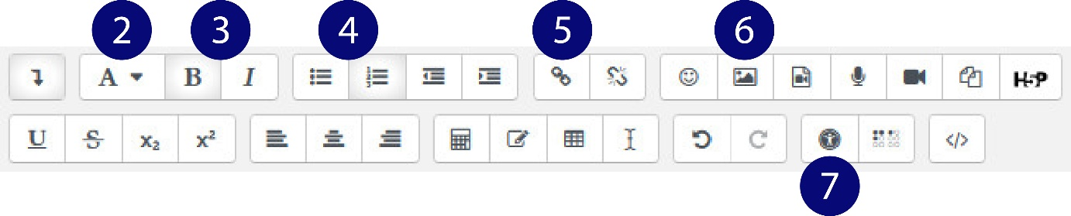

1. Le **choix de la police, de l’interlignage, de l’espacement** entre les caractères sont paramétrés par l’administrateur de la plateforme, vous n’avez donc **pas la possibilité de modifier ces aspects**.
2. Utilisez les **styles prédéfinis** (Titre, pré-formaté, paragraphe, etc.) pour **structurer** votre texte et ainsi faciliter le repérage, notamment pour les personnes utilisant un lecteur de synthèse ou lecteurs d'écran.
3. Mettez les **points importants en gras et évitez l’utilisation de l’italique** qui peut complexifier la lecture de personnes atteintes de dyslexie.
4. Évitez les sauts à la ligne, **privilégiez plutôt l’usage des puces** pour structurer votre texte.
5. Si vous intégrez des liens internet, pensez à rédiger un **intitulé clair et explicite** qui permet aux utilisateurs de comprendre l'objet du lien.
6. Renseignez **un texte de remplacement pour chaque image** que vous insérez, ou cochez la case « Cette image ne sert que de décoration ».
7. Lorsque vous avez terminé la rédaction de votre étiquette, vous pouvez **vérifier son accessibilité** en cliquant sur le bouton « Contrôle d’accessibilité ».

Annexe 1 : paramétrage interlignage et espacement

Capture d'écran de l'interface Word avec repères.
1 : encadré autour du texte.
2 : petite flèche en bas à droite de l'onglet Paragraphe.
3 : petite flèche en bas à droite de l'onglet Police.

1. Sélectionnez le texte.
2. Ouvrez le menu paragraphe et sélectionnez 1,5 ligne dans la liste Interligne.
3. Dans le menu Police, cliquez sur l’onglet Paramètres avancés et sélectionnez Étendu dans la liste Espacement. Augmentez l’espacement à 2pt dans la case à droite de la liste Espacement si besoin.

Retour vers le chapitre Interlignage et espacement

Annexe 2 : modification d’un style

Capture d'écran de l'interface Word avec repères.
1. fenêtre de Styles.

1. Clic droit sur le style
2. Choisissez modifier dans la liste des actions.
3. Paramétrez le style (nom, police, taille, alignement, couleur, etc…).

Retour vers le chapitre Mise en page

Annexe 3 : création d’un style

Capture d'écran de l'interface Word avec repères.
1. petite flèche en bas à droite de la fenêtre de Styles.

1. Ouvrez le menu Autres du menu style.
2. Cliquez sur Créer un style.
3. Une fois nommé, cliquez sur Modifier pour paramétrer ce style (voir Annexe 2).

Retour vers le chapitre Mise en page

Annexe 4 : création d’un sommaire

Capture d'écran de l'interface Word avec repères.
1 : encadré autour du texte servant de sommaire.

1. Sélectionnez le texte.
2. Dans l’onglet Références, cliquez sur Table des matières.
3. Choisissez un modèle de table des matières automatique.

Retour vers le chapitre Sommaire

Annexe 5 : numérotation des pages

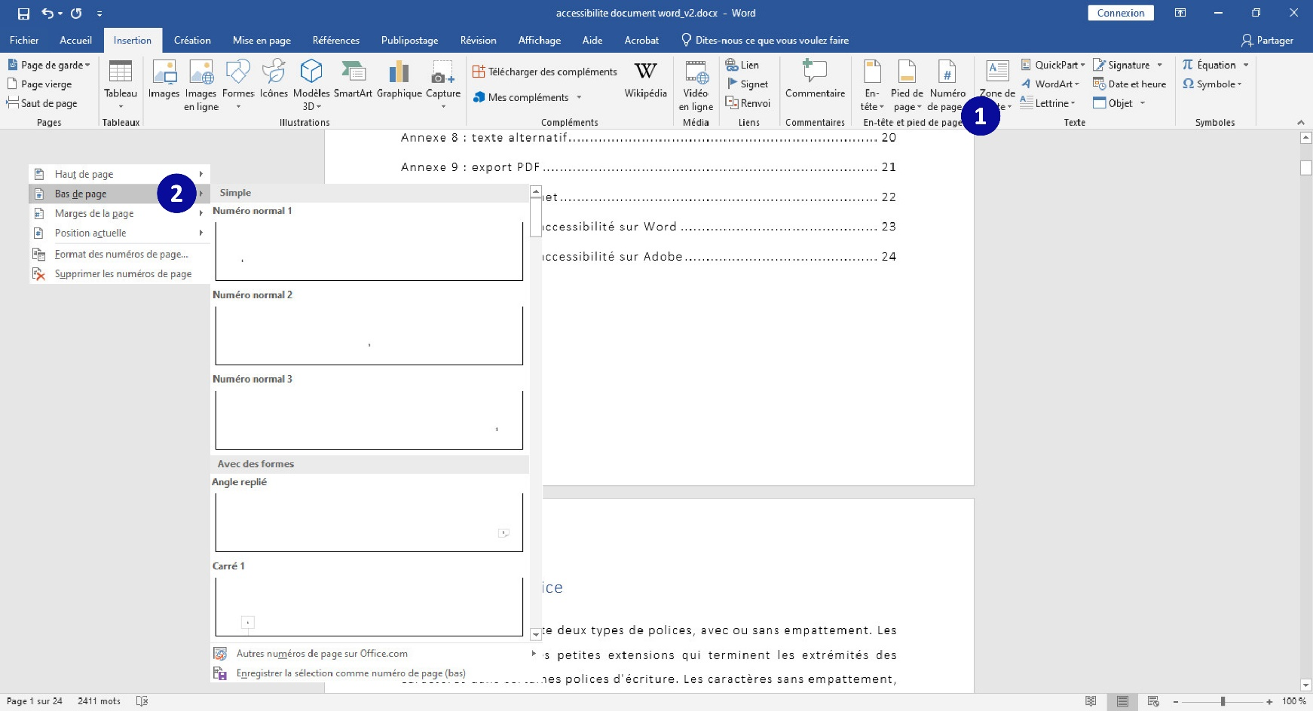

1. Dans l’onglet Insertion, cliquez sur Numéro de pages
2. Choisissez l’emplacement et l’alignement souhaité du numéro.
3. Double-cliquer sur le numéro de pages et indiquez le nombre de page maximum (exemple 17/24).

Retour vers le chapitre Pagination

Annexe 6 : création de signet et lien interne

Capture d'écran de l'interface Word avec repères.
1 : sélection de l'image

1. Sélectionnez l’image.
2. Dans l’onglet Insertion, cliquez sur Signet.
3. Nommez le signet et ajoutez-le.

Retour vers la partie Lien interne vers une image

Création de signet et lien interne : suite

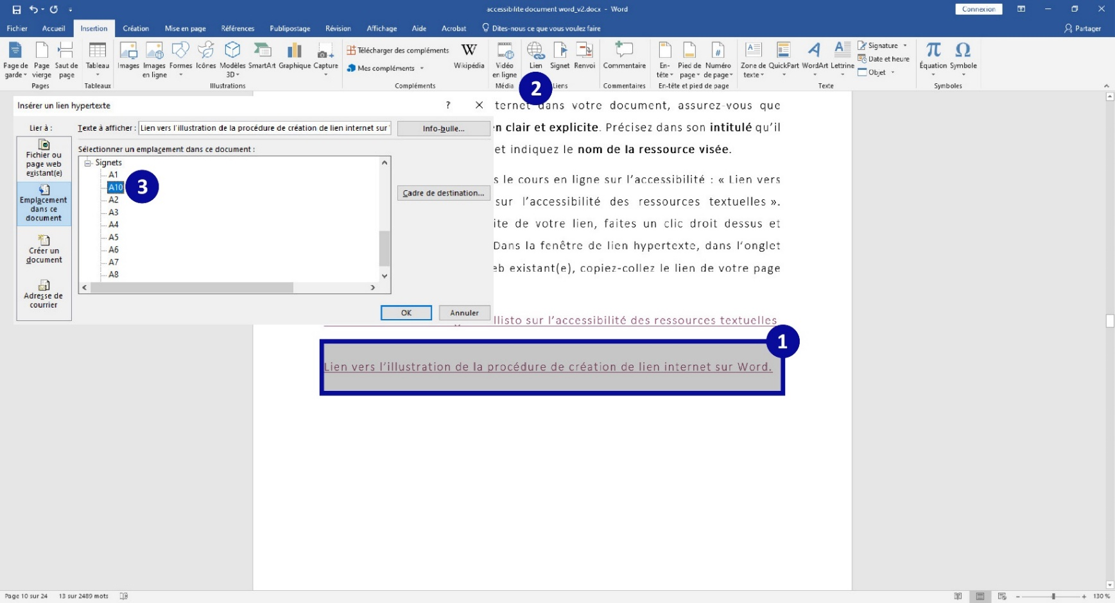

1. Rédigez un texte explicite servant de lien vers l’image ciblée et sélectionnez-le.
2. Dans l’onglet Insertion, cliquez sur Lien.
3. Sélectionnez le signet correspondant et validez.

Retour vers la partie Lien interne vers une image

Annexe 7 : modification de l’orientation

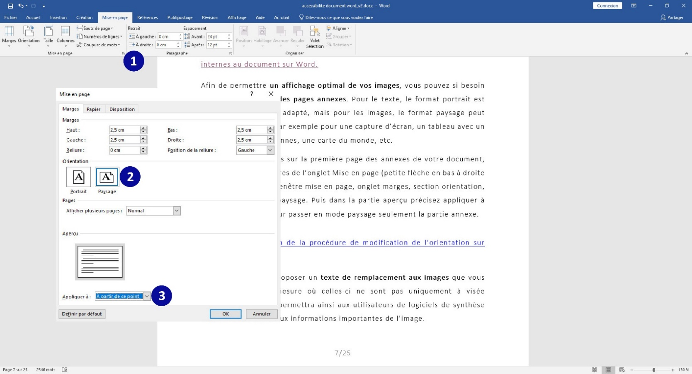

1. Dans l’onglet Mise en page, ouvrez le menu Mise en page (petite flèche en bas à droite de la section Mise en page).
2. Dans la partie Orientation, choisissez le format paysage.
3. Dans la parte Aperçu, choisissez À partir de ce point dans la partie Appliquer à.
4. Retour vers la patrie Affichage optimal

Annexe 8 : texte alternatif

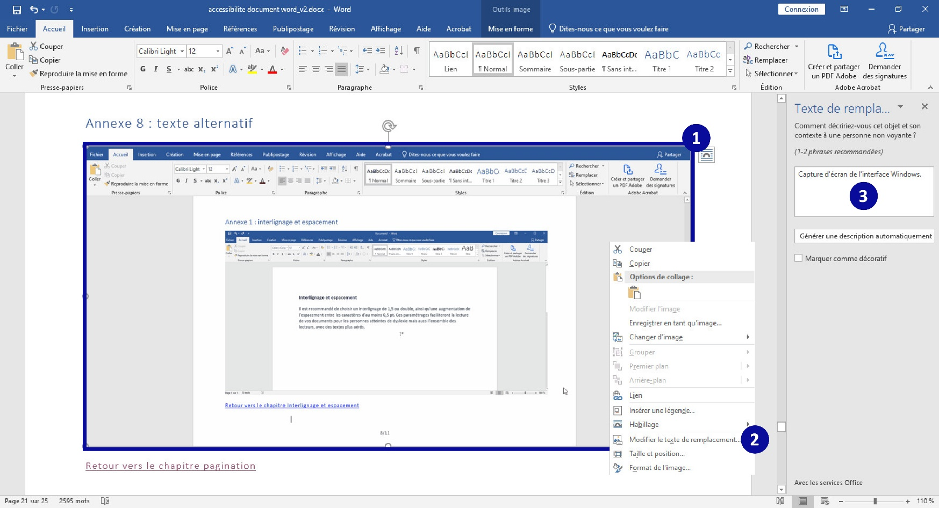

1. Faites un clic droit sur l’image concernée.
2. Dans le menu, choisissez Modifier le texte de remplacement.
3. Dans le volet de droite, cochez la case Marquer comme décoratif, ou décrivez l’image dans le champ textuel.

Retour vers la partie texte de remplacement

Annexe 9 : export PDF

Capture d'écran de l'interface Word avec repères.
2 : liste des types de fichier

1. Dans le menu Fichier, cliquez sur Enregistrer sous, puis choisissez l’emplacement de votre enregistrement.
2. Choisissez PDF comme type de fichiers.
3. Cliquez sur Options.
4. Cochez les cases Créer des signets à l’aide des titres et Balises de structure de document pour l’accessibilité.

Retour vers le chapitre fichier

Annexe 10 : lien internet

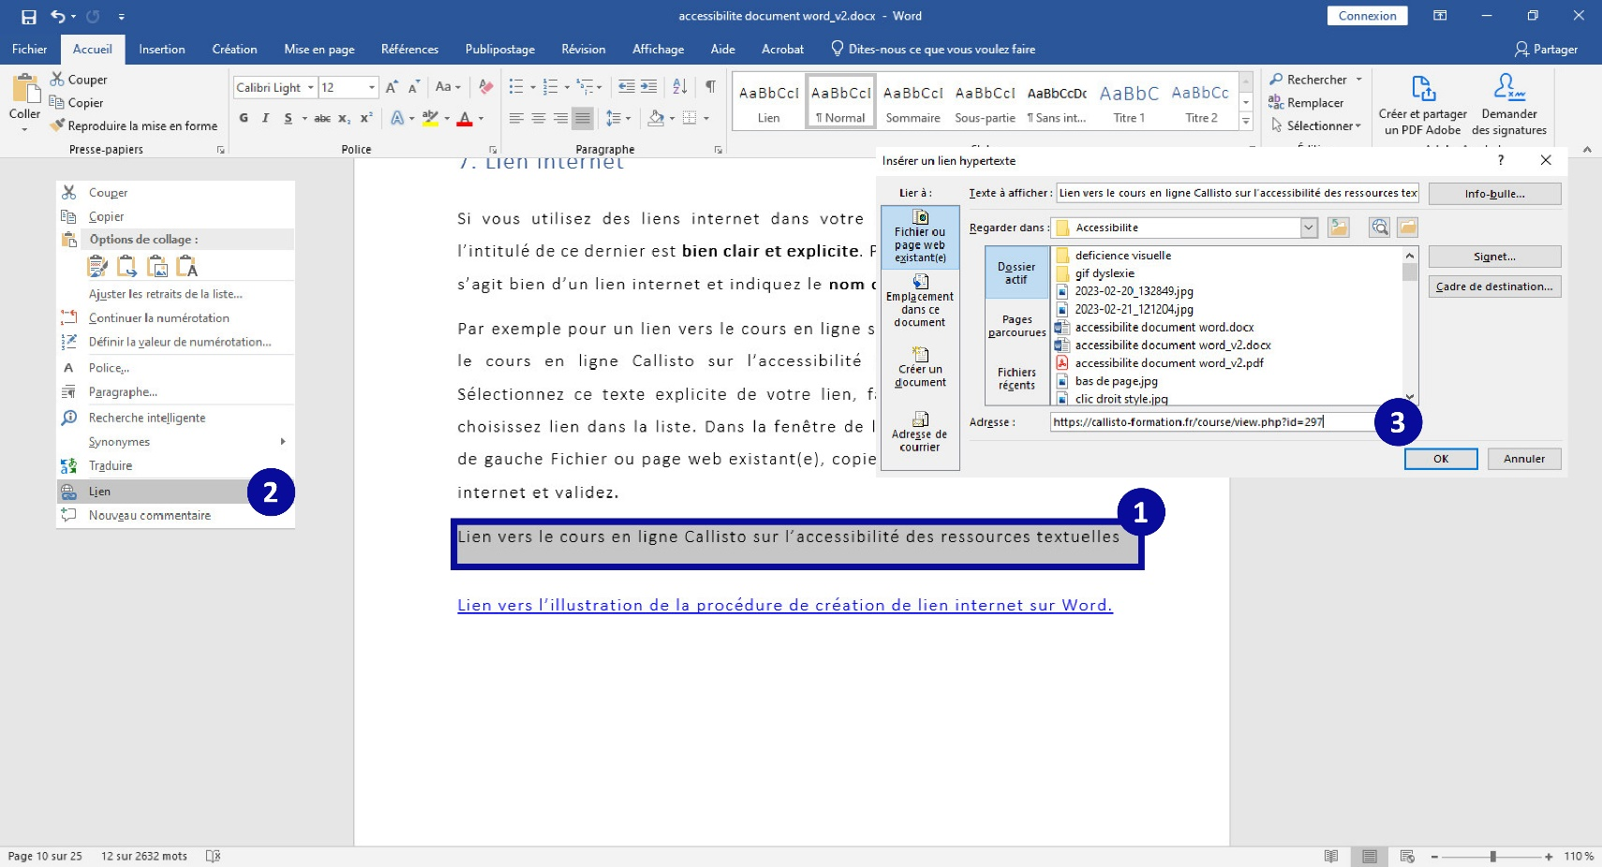

1. Rédigez un texte explicite servant de lien vers la page internet, sélectionnez-le et faites un clic droit dessus.
2. Choisissez Lien.
3. Dans l’onglet gauche Fichier ou page web existant(e), collez le lien de la page web dans la partie Adresse.

Retour vers le chapitre lien internet

Annexe 11 : vérifier l’accessibilité sur Word

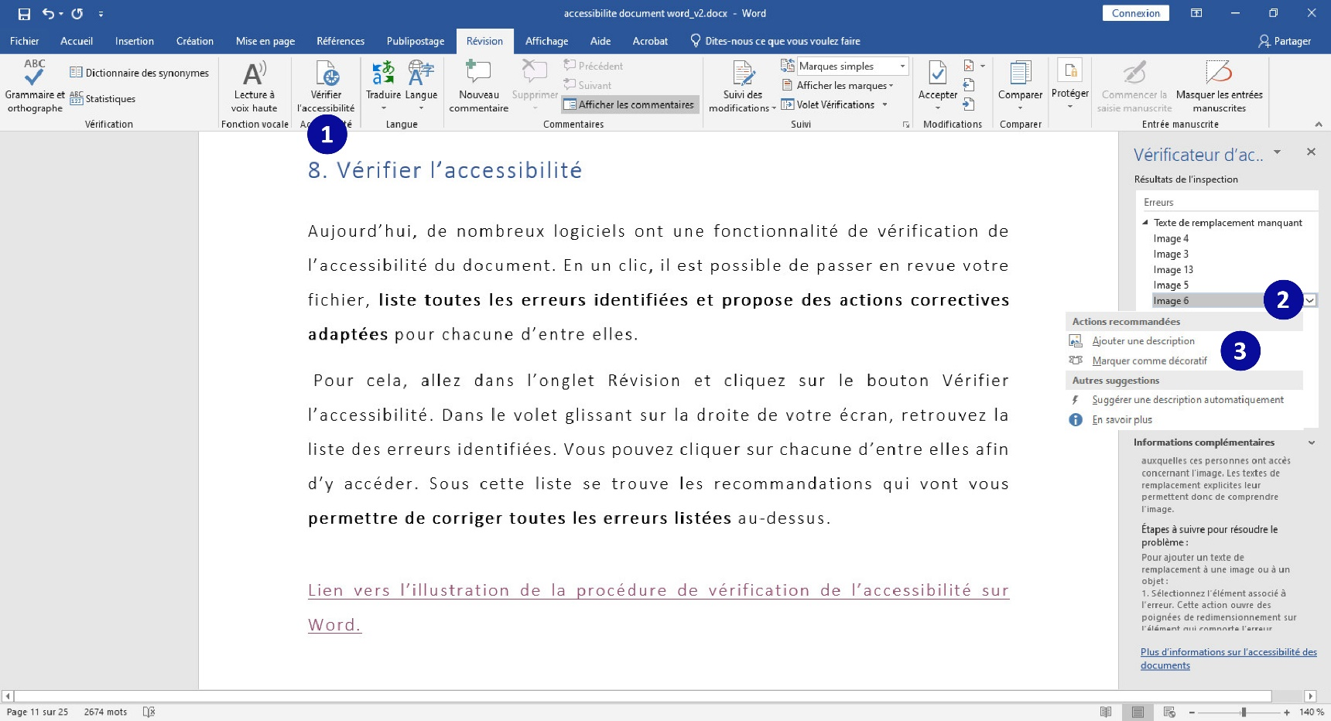

1. Dans l’onglet Révision, cliquez sur Vérifier l’accessibilité.
2. Dans le volet de droite, cliquez sur la flèche à droite des erreurs listées.
3. Apportez la correction souhaitée parmi les solutions proposées, pour rendre l’image accessible par exemple.

Retour vers le chapitre vérifier l’accessibilité

Annexe 12 : vérifier l’accessibilité sur Adobe

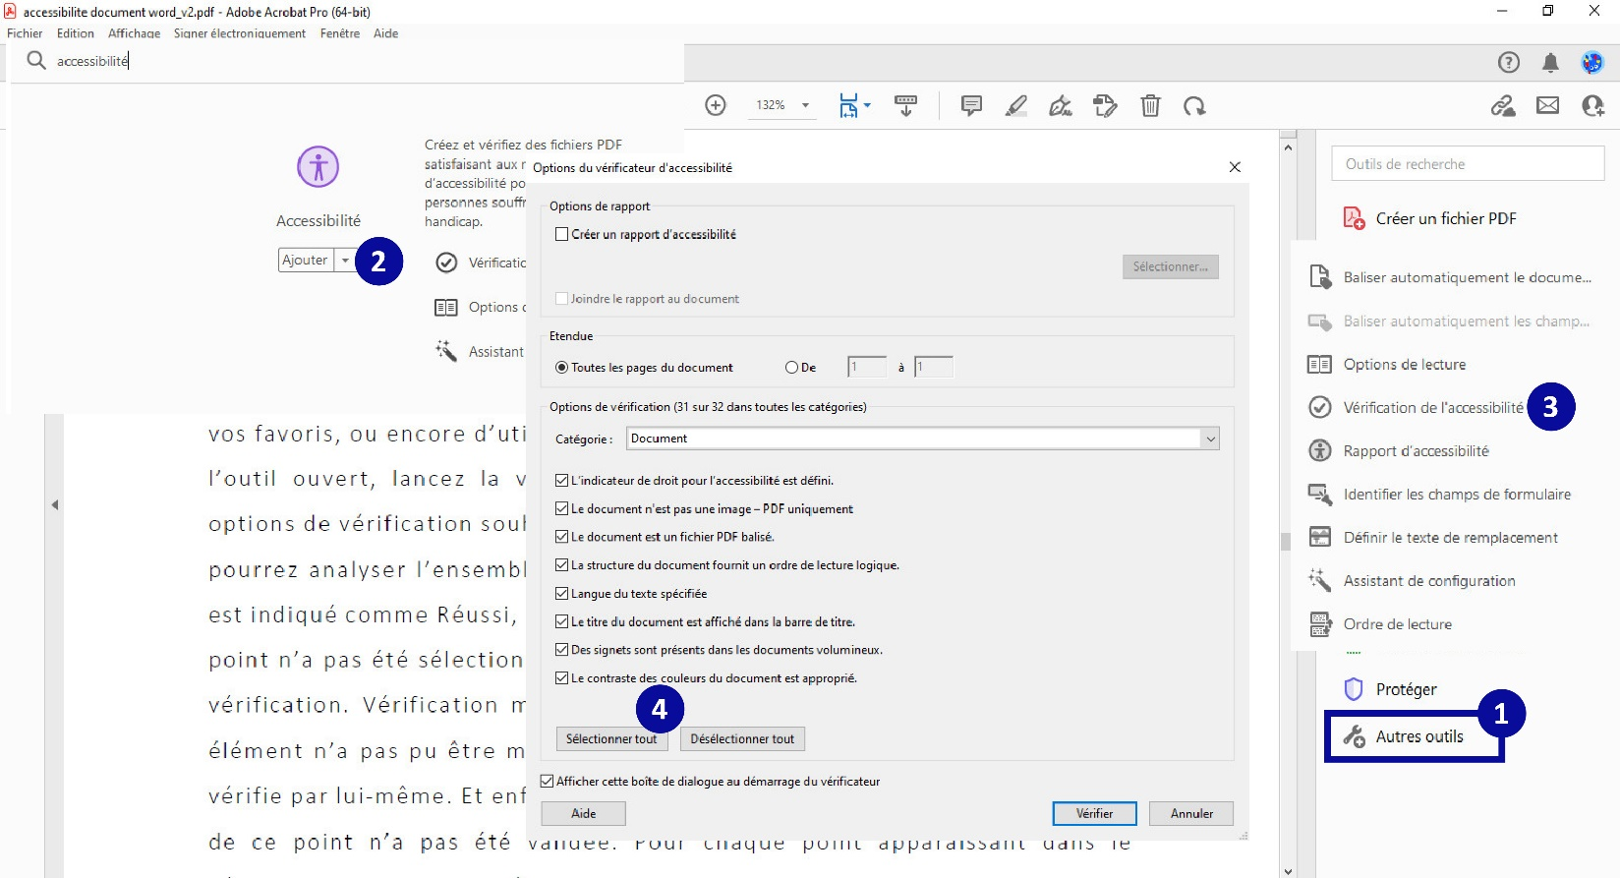

1. Dans le volet de droite, cliquez sur le raccourci Accessibilité, ou cherchez le dans la liste des outils.
2. Ajoutez-le à vos raccourcis.
3. Cliquez sur le raccourci et lancez la vérification de l’accessibilité.
4. Sélectionnez les options souhaitées et vérifiez.

Retour vers le chapitre vérifier l’accessibilité

Annexe 12 : vérifier l’accessibilité sur Adobe

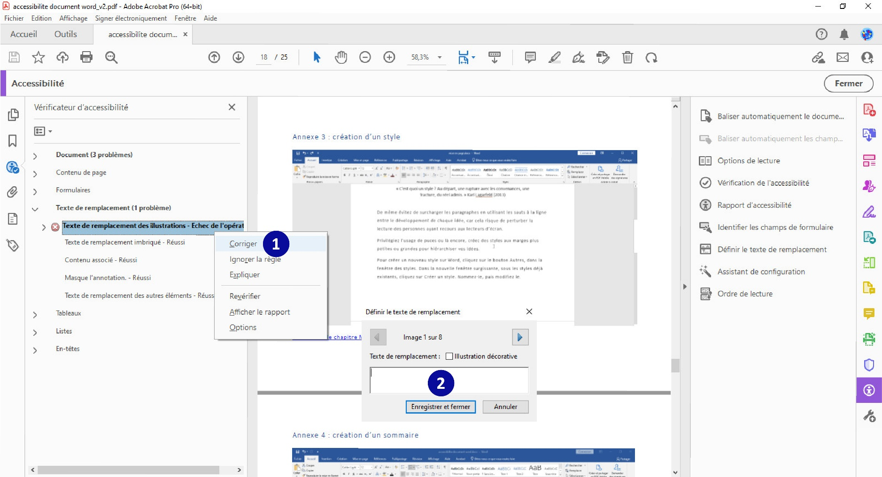

1. Dans le volet de gauche, faites un clic droit sur les différentes erreurs listées pour les corriger.
2. Dans la nouvelle fenêtre apportez les corrections et enregistrez vos modifications.

Retour vers le chapitre vérifier l’accessibilité